編號A2 早點 午餐 午點(素食)
A2 星期三
早上點心：全麥饅頭
料理名稱 | 使用食材 | 1人份  可食量(g) | 30人份  可食量 | 作法
全麥小饅頭 | 全麥  小饅頭 | 1顆 | 30顆
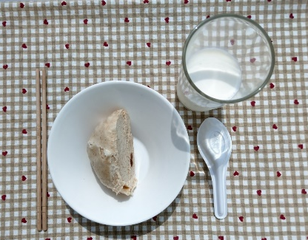
早上點心：全脂牛奶
料理名稱 | 使用食材 | 1人份  可食量(g) | 30人份  可食量 | 作法
全脂牛奶 | 全脂牛奶 | 120毫升 | 3600 | 提供全脂牛奶  120毫升
午餐：炒麵+炒青花菜
料理名稱 | 使用食材 | 1人份  可食量(g) | 30人份  可食量 | 作法
炒麵 | 油麵 | 90 | 2700 | - 燙一鍋熱水將油麵煮熟  - 熱油鍋加入所有材料及鹽調味
炒麵 | 豆芽菜 | 20 | 600 | - 燙一鍋熱水將油麵煮熟  - 熱油鍋加入所有材料及鹽調味
炒麵 | 高麗菜絲 | 30 | 900 | - 燙一鍋熱水將油麵煮熟  - 熱油鍋加入所有材料及鹽調味
炒麵 | 木耳絲 | 20 | 600 | - 燙一鍋熱水將油麵煮熟  - 熱油鍋加入所有材料及鹽調味
炒麵 | 濕豆皮絲 | 15 | 450 | - 燙一鍋熱水將油麵煮熟  - 熱油鍋加入所有材料及鹽調味
炒麵 | 鹽 | 1 | 30 | - 燙一鍋熱水將油麵煮熟  - 熱油鍋加入所有材料及鹽調味
炒麵 | 油 | 5 | 150 | - 燙一鍋熱水將油麵煮熟  - 熱油鍋加入所有材料及鹽調味
炒青花菜 | 青花菜 | 40 | 1200 | 熱油鍋加入蔬菜及適量水炒熟即可
炒青花菜 | 鹽 | 0.25 | 7.5 | 熱油鍋加入蔬菜及適量水炒熟即可
炒青花菜 | 油 | 2.5 | 75 | 熱油鍋加入蔬菜及適量水炒熟即可
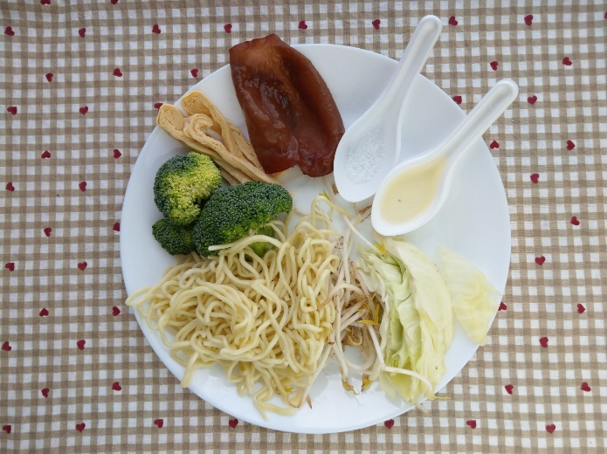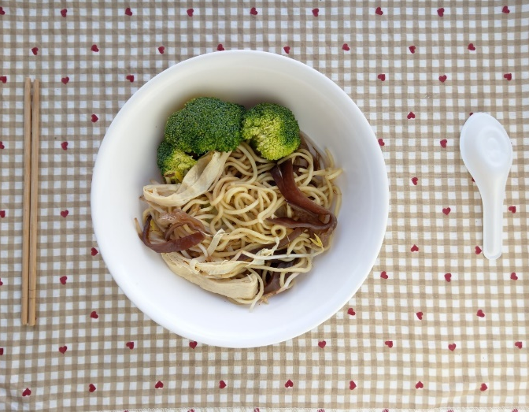
午餐：炒麵
料理名稱 | 使用食材 | 1人份  可食量(g) | 30人份  可食量 | 作法
炒麵 | 油麵 | 90 | 2700 | - 燙一鍋熱水將油麵煮熟  - 熱油鍋加入所有材料及鹽調味
炒麵 | 豆芽菜 | 20 | 600 | - 燙一鍋熱水將油麵煮熟  - 熱油鍋加入所有材料及鹽調味
炒麵 | 高麗菜絲 | 30 | 900 | - 燙一鍋熱水將油麵煮熟  - 熱油鍋加入所有材料及鹽調味
炒麵 | 木耳絲 | 20 | 600 | - 燙一鍋熱水將油麵煮熟  - 熱油鍋加入所有材料及鹽調味
炒麵 | 濕豆皮絲 | 15 | 450 | - 燙一鍋熱水將油麵煮熟  - 熱油鍋加入所有材料及鹽調味
炒麵 | 鹽 | 1 | 30 | - 燙一鍋熱水將油麵煮熟  - 熱油鍋加入所有材料及鹽調味
炒麵 | 油 | 5 | 150 | - 燙一鍋熱水將油麵煮熟  - 熱油鍋加入所有材料及鹽調味
午餐：炒青花菜
料理名稱 | 使用食材 | 1人份  可食量(g) | 30人份  可食量 | 作法
炒青花菜 | 青花菜 | 40 | 1200 | 熱油鍋加入蔬菜及適量水炒熟即可
炒青花菜 | 鹽 | 0.25 | 7.5 | 熱油鍋加入蔬菜及適量水炒熟即可
炒青花菜 | 油 | 2.5 | 75 | 熱油鍋加入蔬菜及適量水炒熟即可
下午點心：豆腐羹
料理名稱 | 使用食材 | 1人份  可食量(g) | 30人份  可食量 | 作法
豆腐羹 | 嫩豆腐 | 70 | 2100 | - 煮一鍋水加入所有食材煮熟調味，加太白粉勾芡即可  - 加入豆腐切塊即可
豆腐羹 | 豆芽菜 | 20 | 600 | - 煮一鍋水加入所有食材煮熟調味，加太白粉勾芡即可  - 加入豆腐切塊即可
豆腐羹 | 高麗菜絲 | 30 | 900 | - 煮一鍋水加入所有食材煮熟調味，加太白粉勾芡即可  - 加入豆腐切塊即可
豆腐羹 | 太白粉 | 2 | 60 | - 煮一鍋水加入所有食材煮熟調味，加太白粉勾芡即可  - 加入豆腐切塊即可
豆腐羹 | 鹽 | 0.25 | 7.5 | - 煮一鍋水加入所有食材煮熟調味，加太白粉勾芡即可  - 加入豆腐切塊即可
豆腐羹 | 油 | 2.5 | 75 | - 煮一鍋水加入所有食材煮熟調味，加太白粉勾芡即可  - 加入豆腐切塊即可
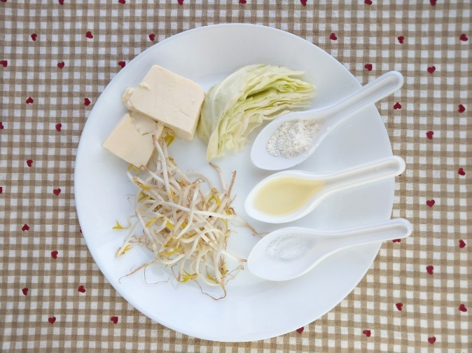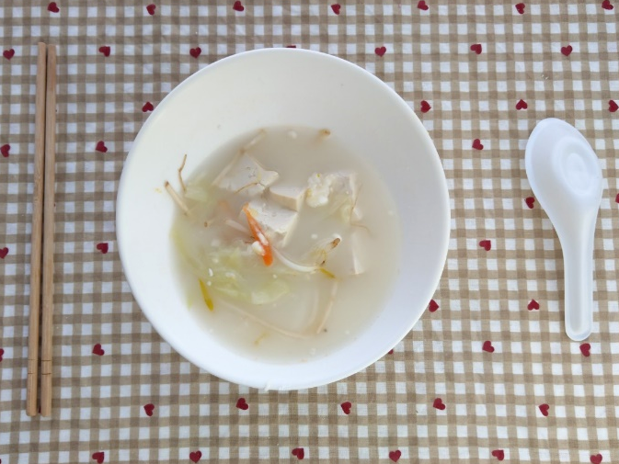

下午點心：蘋果
料理名稱 | 使用食材 | 1人份  可食量(g) | 30人份  可食量 | 作法
蘋果 | 蘋果 | 140 | 4200


